导数的四则运算法则（答案）
一、求下列函数的导数：
1．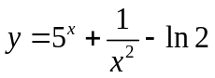
解: 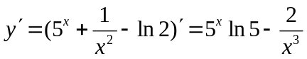．
2．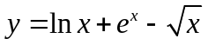
解: 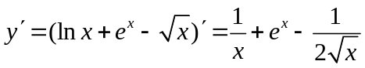．
3．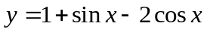
解: ．
4．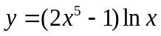
解: 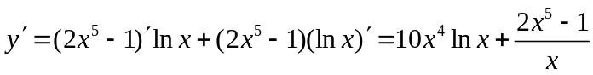．
5．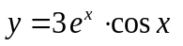
解: 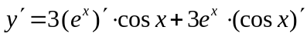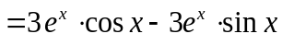．
6．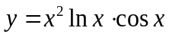
解:
．
7．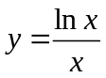
解: 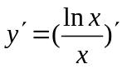= 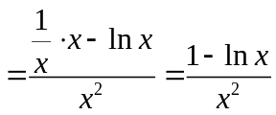．
8．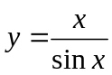
解: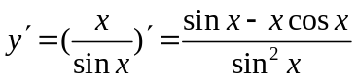．

二、按要求计算下列导数：
1．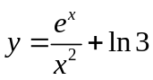，求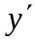．
解: 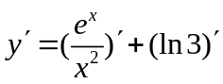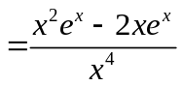．
2．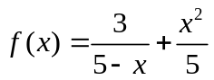， 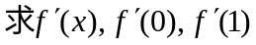．
解: 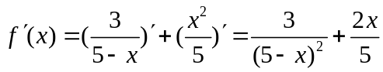． 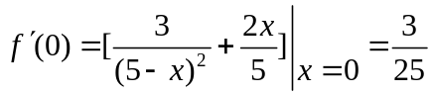．
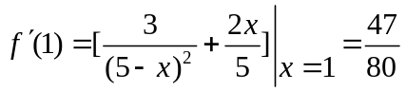．

3．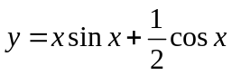，求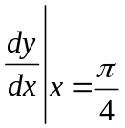．
解：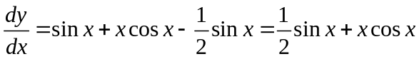，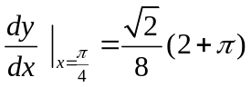．

4．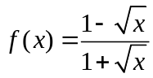，求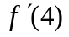．
解：

